SPORT INSIGHT - PRODUIT

1. Sprint Backlog Sprint 2
ID | User Story | Priorite | Points | Taches | Responsable | Statut
US-PR-01 | En tant qu'administrateur, je souhaite ajouter, modifier et supprimer un produit dans le catalogue. | HAUTE | 5 | Formulaire produit, ProductService, validations nom/categorie/prix/stock, actions table et detail panel | Amine | Termine
US-PR-02 | En tant qu'administrateur, je souhaite rechercher et trier les produits pour analyser rapidement le catalogue. | HAUTE | 3 | searchField, ProductRepository.ProductSortField, ordre ASC/DESC, refreshProducts() | Amine | Termine
US-PR-03 | En tant qu'administrateur, je souhaite visualiser le stock et la repartition des categories. | MOYENNE | 3 | BarChart stockStatusChart, PieChart categoryDistributionChart, metriques low stock et rupture | Amine | Termine
US-PR-04 | En tant qu'administrateur, je souhaite exporter la liste des produits en PDF. | MOYENNE | 2 | ProductPdfExportService, choix du fichier cible, export PDF avec resume du stock | Amine | Termine
US-PR-05 | En tant qu'utilisateur, je souhaite ajouter des produits au panier et modifier les quantites. | HAUTE | 5 | StoreController, CartLine, catalogue, panier, total dynamique, synchronisation avec le stock | Amine | Termine
US-PR-06 | En tant qu'utilisateur, je souhaite valider le paiement pour enregistrer la commande et recevoir une facture PDF. | HAUTE | 5 | OrderService, reduction de stock, validation checkout, OrderPdfExportService, facture dans Downloads | Amine | Termine

2. Tableau des Story Tests
User Story testee : US-PR-06 Payer le panier et generer une facture PDF
User Story | Story test d'acceptation | Story Test de refus
En tant qu'utilisateur, je souhaite payer mon panier depuis le store afin d'enregistrer la commande, mettre a jour le stock et generer automatiquement une facture PDF. | Etant donne un utilisateur connecte, un panier non vide, un produit en stock et des informations de paiement et de livraison valides  Quand l'utilisateur clique sur Pay now  Alors la commande est enregistree, le stock des produits est mis a jour, le panier est vide et une facture PDF est generee automatiquement. | Etant donne un panier vide, un formulaire de paiement invalide ou un stock insuffisant  Quand l'utilisateur tente de finaliser la commande  Alors un message de validation ou d'erreur s'affiche et aucune commande n'est enregistree.

3. Diagramme de Sequence Paiement du panier et generation automatique de la facture
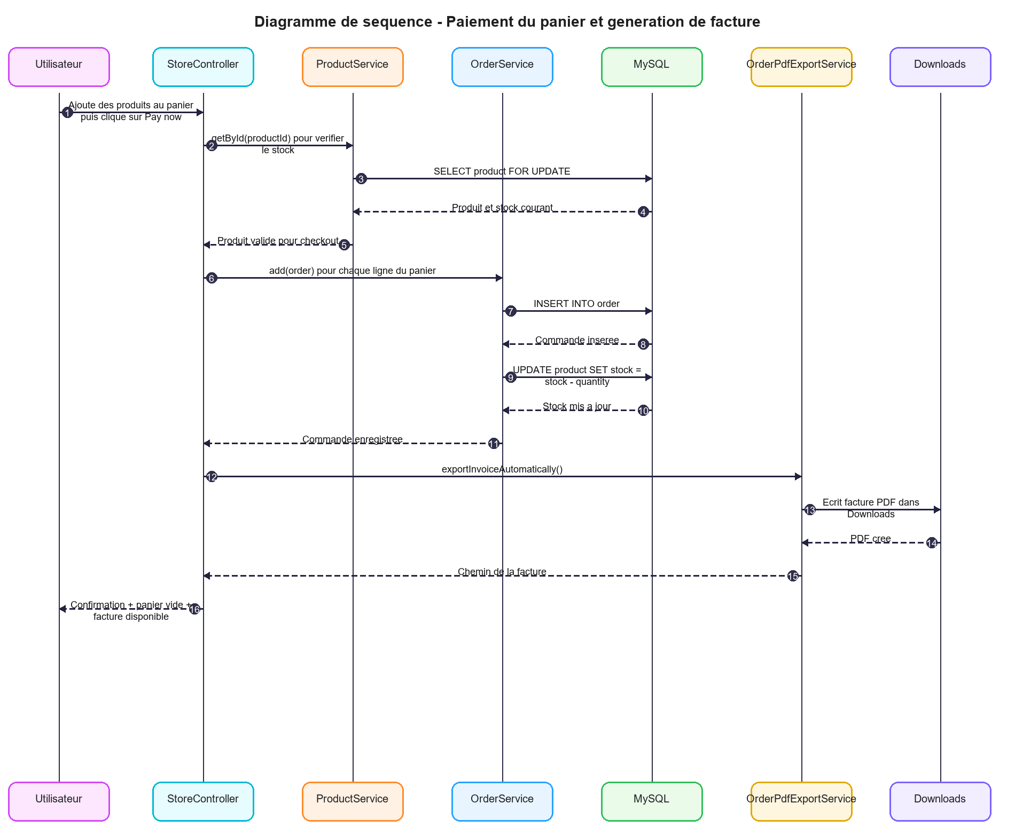

4. Architectures logique et physique
Architecture logique :
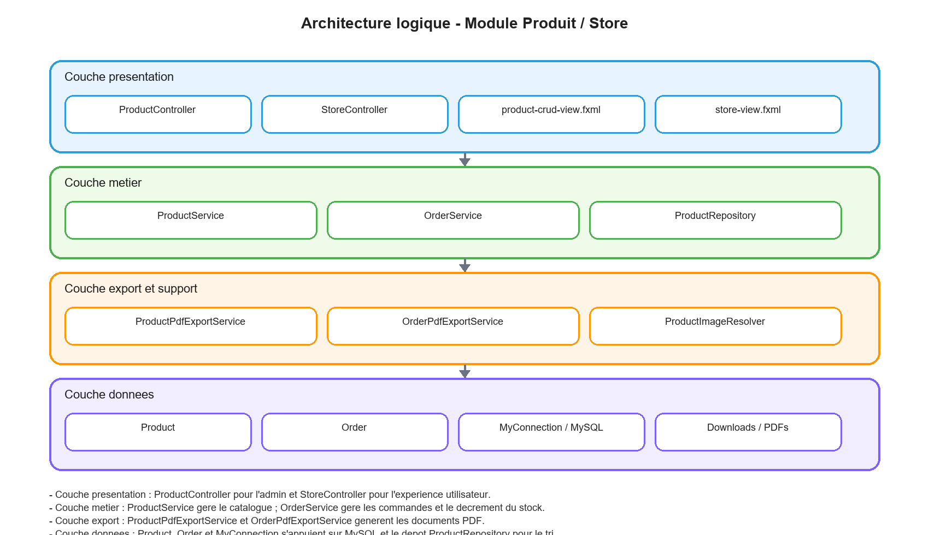

Architecture physique :
